Ти студент | Ти викладач
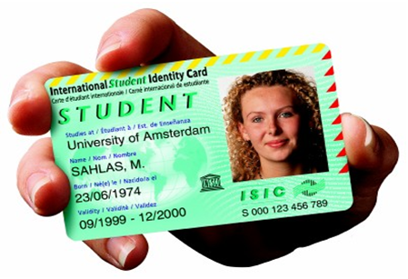  Міжнародне посвідчення студента ISIC - єдине офіційно визнане у понад 110 країнах світу посвідчення особи студента. | 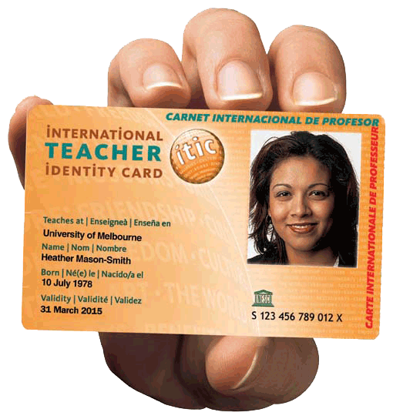  TEACHER (ITIC) - Міжнародне посвідчення особи викладача, що підтверджує його професійний статус.
Коротка інформація :
Картка ISIC забезпечує Вам рівні права з місцевими студентами, Також це дисконтна картка, яка надає знижки від 5% до 95% на розміщення в готелях, хостелах (молодіжні готелі типу гуртожитків), при придбанні авіа квитків та квитків на наземний транспорт, при відвіданні музеїв, театрів, кінотеатрів, виставок, проведення дозвілля в клубах, кафе, ресторанах, при придбанні товарів у магазинах, при страхуванні та багато іншого. Власниками картки ISIC можуть стати учні від 12 років, студенти та аспіранти денної форми навчання вищих навчальних закладів. | TEACHER (ITIC) - ключ до широкої системи пільг і знижок в Україні та за кордоном. Це знижки на авіаквитки, проїзд у міських автобусах і на залізниці за кордоном, розміщення в готелях, хостелах, відвіданні музеїв, театрів, кінотеатрів, виставок. TEACHER - картка доступу до безкоштовної цілодобової лінії невідкладної допомоги. Доступ до міжнародної пільгової системи телекомунікацій ISIConect. 0% комісійних на обмін валюти і використання туристичних чеків у спеціальних пунктах Travelex counter. Власниками картки TEACHER можуть стати вчителі, викладачі, професори, доценти, тренери, інструктори, які офіційно працюють у штаті зареєстрованих освітніх установ.
Для оформлення картки ISIC чи ITIC необхідно мати:
1. Паспорт/свідоцтво про народження/посвідчення водія  2. Студентський/учнівський квиток/довідка з місця навчання/залікова книжка  3. Одну фотографію розміром 3 х 4;  4. Закордонний паспорт при його наявності. | 1. Паспорт/посвідчення водія.  2. Посвідчення/довідка з місця роботи.  3. Одну фотографію розміром 3 х 4.  4. Закордонний паспорт (при його наявності).
Загальні умови :
1.Термін дії встановлюється з вересня поточного року до кінця грудня наступного незалежно від дати оформлення картки.
2.Термін оформлення становить до 5 хвилин.
3.Інформація про власника картки вноситься в міжнародну базу даних.
4.Отримати картку чи посвідчення можна в Профкомі студентів ТНЕУ – офіційній точці оформлення

